기본 조작

기본적으로 [WASD](https://namu.wiki/w/WASD)를 통해 이동하고 마우스로 조준해 왼쪽 클릭으로 총을 발사하는 무난한 방식이다.

왼쪽클릭은 공격1, 오른쪽클릭은 공격2

V 근접공격

F 스킬

WASD키로 방향을 정한 채 스페이스를 누르면 [구를 수](https://namu.wiki/w/%EA%B5%AC%EB%A5%B4%EA%B8%B0) 있는데 구르는 동안에는 무적판정이 된다.

E키를 누르면 상자를 열거나 대화를 하는 등 상호작용

* 캐릭터 기본 컨셉-

캐릭터마다 특수한 공격방식

개성있는 비주얼

2가지 공격방식(왼쪽 마우스, 오른쪽 마우스)

1가지 스킬

* 캐릭터 종류

-메딕

왼쪽마우스 공격 - 아군한테 쏘면 아군 회복, 적군한테 쏘면 적 공격 , 레이저 방식(메르시처럼)

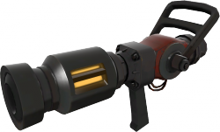

오른쪽마우스 공격 -

스킬 -

- 엔지니어

왼쪽 마우스 공격 - 샷건, 가까운 타겟 방사형 공격

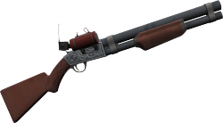

오른쪽 마우스 공격 - 로켓발사기, 천천히 날아가는 로켓발사체

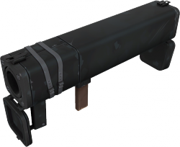

스킬 - 센트리건, 이중 회전식 개틀링건, 4연장 로켓 발사기(4초마다 발사)

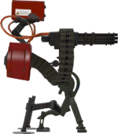

-아테나

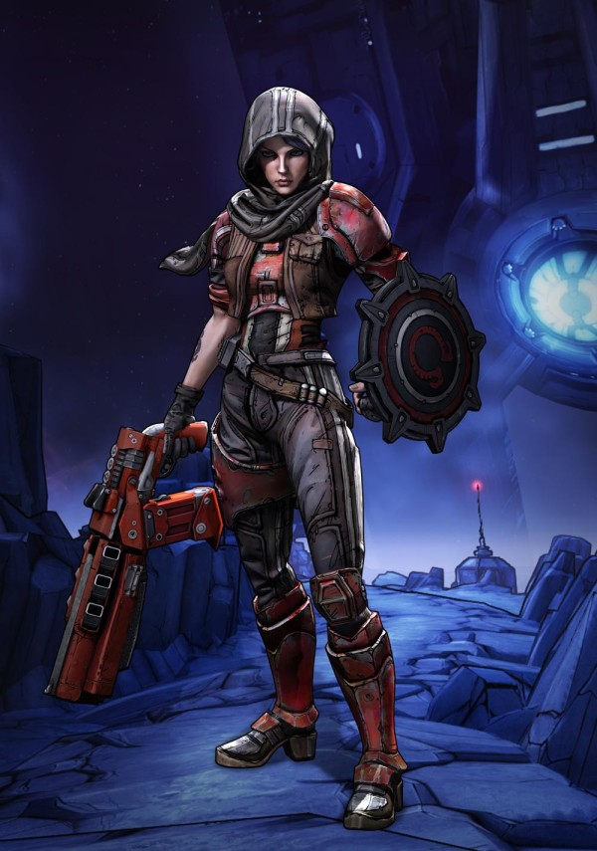

왼쪽 마우스 공격 - 기관총

오른쪽 마우스 공격 - 방패 던지기 , 벽이나 사물에 여러번 튕기고 돌아온다.

스킬 - 전방의 공격을 막는 보호막